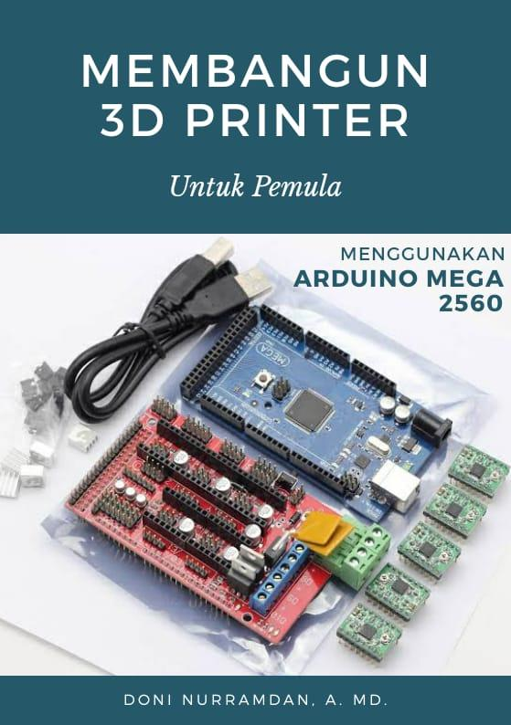

# BIOGRAFI PENULIS

Penulis merupakan anak pertama dari 4 bersaudara, tinggal di Dusun Citundun Desa Gardujaya Kecamatan Panawangan Kabupaten Ciamis, Jawa Barat kemudian pindah tempat tinggal ke Desa Jagara Kecamatan Darma Kabupaten Kuningan, Jawa Barat ( 2017 ). Lahir di Ciamis pada tanggal 07 Maret 1992. Alumni SD Negeri 5 Gardujaya tahun 2004, alumni SMP Negeri 3 Panawangan tahun 2007, alumni SMA Negeri 1 Panawangan tahun 2010, alumi Sekolah Tinggi Teknologi Telematika Cakrawala tahun 2015 dan sedang melanjutkan studi S1 di Sekolah Tinggi Teknologi Bandung. 

Menikah dengan seorang wanita bernama Aan Nurlisvianti, S. Pd. Tahun 2017 dan dikaruniai 1 anak perempuan bernama Siti Nur Afifah. Saat ini bekerja sebagai Staff Pusat Pengembangan Sistem Informasi ( PPSI ) di Sekolah Tinggi Teknologi Bandung ( 2018 – Sekarang ). Kegiatan saat ini Programming, Development, Arduino, membuat desain 3D untuk keperluan pendidikan dan belajar menulis.

# KATA PENGANTAR

BIOGRAFI PENULIS 2

KATA PENGANTAR 3

KISAH AWAL PROYEK 3D PRINTER 8

LATAR BELAKANG 9

TAHAP PERSIAPAN 10

I. Alat, Bahan dan Fungsi 10

1. Arduino Mega 2560 + Kabel USB 10

2. RAMPS Board 11

3. Motor Stepper 12

4. Endstop 13

5. Filament 13

6. Ekstruder 14

7. Hot End 15

8. Silicon Tube 16

9. Gear Stepper ( GT2 ) 16

10. Timming Belt 17

11. Pulley 17

12. As Rod 17

13. Linear Bearing 18

14. Bed Cetak 18

15. Heat Bed 18

16. Rak Axis 19

17. Power Supply 19

18. Kabel serabut + jumper 20

19. Stepper Stand/ Mount 20

20. Frame/ Kerangka 20

21. Mur dan baut 21

II. Software, Firmware, IDE Software 21

A. Software 21

B. Firmware 22

C. IDE Software ( Intergrated Development Environment ) 22

TAHAP PERENCANAAN 23

A. Jenis 3D Printer 23

B. Spesifikasi 3D Printer 29

TAHAP PEMODELAN/ DESAIN 30

A. Desain Frame 3D Printer 30

B. Desain Bagian Axis 31

C. Desain Part 32

D. Desain Detail Part 32

TAHAP PRODUKSI 33

TAHAP PERAKITAN/ ASSEMBLY 34

TAHAP KONFIGURASI FIRMWARE 35

TAHAP TESTING 36

TAHAP PRINTING 37

TAHAP PROBLEM SOLVING 38

KATA KUNCI 39

DAFTAR PUSTAKA 40

LAMPIRAN 41

1. Intruksi G-Code – M- Code Master 41

2. Intruksi G-Code Gbrl ( Mesin CNC ) 47

3. Intruksi G-code Marlin ( 3D Printer ) 48

3D Printer merupakan alat yang digunakan untuk merepresentasikan Objek 3 Dimensi pada sebuah komputer menjadi bentuk nyata/ Real. Ada banyak Jenis dan Tipe 3D Printer yang dijual di pasar baik Dalam Negeri maupun Luar Negeri, tapi pada Buku Seri ini kita akan membangun 3D Printer kita sendiri, selain menambah pengetahuan kita juga dapat mengetahui proses kerja dari 3D Printer ini menjadi lebih detail.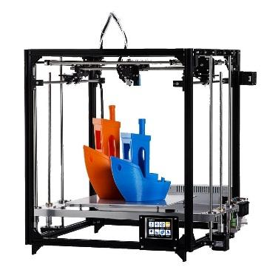

Pada buku ini penulis akan menjelaskan setiap detail dalam membangun 3D Printer, penjelasan pada buku ini berdasarkan pengalaman pribadi penulis sejak 2016 memulai mempelajari, membangun, kesalahan – kesalahan yang dialami dalam proyek ini, hingga komponen – komponen dan fungsi spesifik dari setiap komponen akan diuraikan dalam buku ini.

Hasil cetak dari printer 3D yang mungkin pembaca bangun melalui buku ini bukanlah acuan nilai sebuah karya, tapi penulis ingin pembaca tidak hanya membangun 3D printer tetapi juga dapat memahami secara menyeluruh prinsip kerja 3D printer secara umum hingga proses kerja 3D printer yang dibangunya, sehingga pada akhirnya proses belajar dan pengetahuan yang dimiliki dapat menghasilkan karya yang bermanfaat dan dapat terus dikembangkan/ disempurnakan.

# KISAH AWAL PROYEK 3D PRINTER

Awal cerita dimulainya proyek ini tepatnya tahun 2016, saat itu penulis sedang bercerita dengan Ayah mengenai replika mesin uap saya, saat itu pun ayah sedang membuat replika pompa air tanpa listrik yang memanfaatkan tenaga dorongan dari air itu sendiri.

Namun Kesulitan mulai dihadapi ketika 2 prototype tersebut memerlukan komponen yang tidak bisa dibuat dengan tangan dan tidak ada di pasaran. Ayah saya mengatakan “ *Jika ada mesin cetak yang keluarnya plastic sesuai yang kita mau kesulitan ini tidak akan dihadapi* “.

Saya tersenyum dan mulai mencari di internet melalui Search Engine, dan ternyata ungkapan ayah saya bukan Cuma hayalan tapi memang ada di jual diluar sana. Hanya saja aku mulai mengerutkan dahi saat mencari informasi mengenai harga dari mesin 3D tersebut, harga mesin tersebut saat itu seharga 16 Juta rupiah untuk yang paling murah.

Saat itulah proyek ini mulai berjalan dalam fikiran, dimulai dengan mencari informasi tentang teknologi yang digunakan yaitu FDM (Fused Deposition Modeling ), yaitu proses melelehkan sebuah bahan thermoplastic dengan cara menekannya ke lubang pemanas sesuai kebutuhan saat axis bergerak ke posisi yang dikendalikan oleh sebuah computer.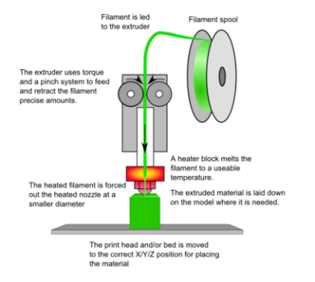

Berbagai forum dikunjungi untuk menambah pengetahuan yakni forum reprap.org, forum tersebut memiliki anggota aktif yang saling membantu dan memberikan informasi kepada member lain.

Selama mempelajari 3D printer ini penulis menemukan beberapa bidang/ keilmuan yang belum penulis temukan sebelumnya dan akan lebih baik jika pembaca mempelajari juga hal – hal berikut, diantanya :

1. Teknologi FDM
2. Bahan Thermoplastic ( ABS, PLA, dll )
3. G-Code
4. STL (stereolithography ) Format
5. Slicer Software
6. Motor Stepper
7. MicroStep

Sehingga penulis mulai meberanikan diri setelah mempelajari selama kurang lebih 1 tahun, tepatnya 2017 memulai membeli komponen – komponen yang dibutuhkan.

# LATAR BELAKANG

Latar belakang penulisan buku ini khususnya, secara pribadi sebagai dokumentasi penulis atas kerja keras yang dilakukan dalam membangun proyek 3D printer tahap demi tahap dengan proses yang panjang dan menghabiskan waktu bertahun – tahun.

Umumnya bagi pembaca sebagai ilmu pengetahuan maupun pengalaman untuk dapat mengetahui proses dari penulis secara singkat dan padat pembahasan dalam membangun 3D printer tanpa menghabiskan waktu yang panjang.

# TAHAP PERSIAPAN

Sebelum membangun 3D Printer, akan lebih baik jika kita mengetahui Alat, Bahan dan Fungsi dari setiap komponen yang digunakan pada printer 3D secara umum, sehingga akan memudahkan kita dalam tahap – tahap selanjutnya.

## Alat, Bahan dan Fungsi

### Arduino Mega 2560 + Kabel USBhttps://store-cdn.arduino.cc/usa/catalog/product/cache/1/image/500x375/f8876a31b63532bbba4e781c30024a0a/a/0/a000067_iso_1_.jpg

Arduino Mega 2560 merupakan Seri Arduino dengan menggunakan chip Atmel Mega 2560, alasan kenapa kita menggunakan Arduino Mega, hal ini dikarenakan kita akan menggunakan papan lain ( RAMPS ) yang kompatible dengan Arduino seri ini. Arduino Mega 2560

Sumber : https://store.arduino.cc/usa/mega-2560-r3

memiliki spesifikasi sebagai berikut :

Microcontroller : [ATmega2560](http://www.atmel.com/Images/Atmel-2549-8-bit-AVR-Microcontroller-ATmega640-1280-1281-2560-2561_datasheet.pdf)

Operating Voltage : 5V

Input Voltage (rec.) : 7-12V

Input Voltage (limit) : 6-20V

Digital I/O Pins : 54 (of which 15 provide PWM output)

Analog Input Pins : 16

DC Cur. per I/O Pin : 20 mA

DC Cur. for 3.3V Pin : 50 mA

Flash Memory : 256 KB of which 8 KB used by bootloader

SRAM : 8 KB

EEPROM : 4 KB

Clock Speed : 16 MHz

LED_BUILTIN : 13

Length : 101.52 mm

Width : 53.3 mm

Weight : 37 g

Sumber : <https://store.arduino.cc/usa/mega-2560-r3>

Fungsi dari Arduino Mega adalah sebagai Pusat pengendali 3D printer dan interpreter intruksi dari komputer melalui USB port Arduino ( menerima intruksi G-Code dari komputer untuk dilakukan proses mekanik pada 3D Printer ). Misalkan saat komputer mengirim intruksi : M104 S185 maka Arduino Mega akan memproses intruksi dan memberikan intruksi selanjutkan pada RAMPS untuk memanaskan hotend ke suhu 185° C.

### RAMPS Board

RAMPS Board merupakan papan khusus yang dirancang untuk kompatible dengan Mega 2560, memiliki I/O yang tebuhung langsung dengan hardware 3D printer/ Mesin CNC. Pin yang ada pada RAMPS umumnya digunakan yaitu 4 port untuk AXIS ( X, Y, Z1, Z2), 1 port untuk Ektruder, 3 port untuk endstop (max/min), 1 port untuk fan, 2 port untuk sensor temperature, 2 port untuk heater, 1 port untuk input DC.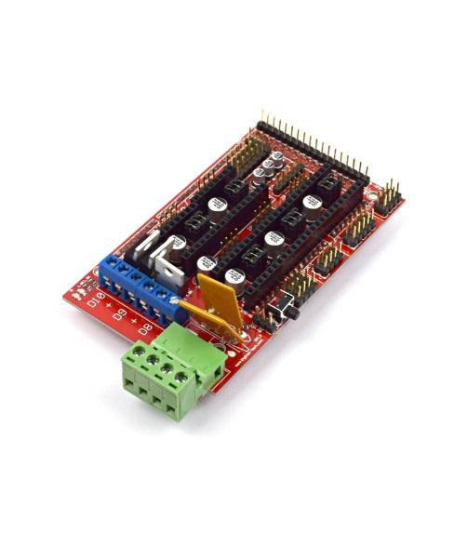

Fungsi dari RAMPS Board adalah penghubung antara Arduino dengan mekanik 3D Printer. Misalnya saat Arduino mendapat intruksi : M104 S200 untuk memanaskan Nozzle, maka RAMPS Boards akan memberi daya pada heater melalui port heater dan menerima suhu untuk dikirimkan ke Arduino ( Status Suhu realtime ).

### Motor Stepper

Motor Stepper merupakan jenis motor yang dapat berfungsi jika diberikan inputan digital dan bergerak per step. Berbeda dengan motor DC atau AC yang bergerak berputar terus menerus jika diberi arus. Sifat motor stepper bergerak per step, Misalkan : sebuah motor stepper memiliki spesifikasi 2° per step. Artinya jika motor stepper diberikan 1x intruksi, motor tersebut akan bergerak sebanyak 2°, artinya untuk membuatnya bergerak 360°, kita memerlukan intruksi sebanyak 180x ( 360°/ 2° ). Hal ini yang menjadikan motor stepper memiliki ketepatan/ presisi dalam setiap intruksi yang menjadikanya banyak digunakan pada mesin otomatisasi, robotik, dan salah satunya 3D Printer.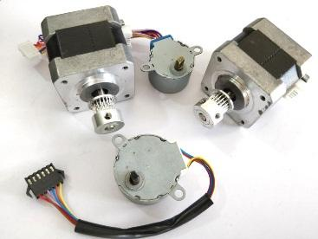

Fungsi dari motor stepper adalah untuk menggerakan Sumbu Axis dan Extruder. Misalnya saat Arduino menerima Intruksi : M92 X20 Y20 Z10 E1 maka Motor stepper Axis X akan bergerak 20mm (ke kanan), Axis Y akan bergerak 20mm (ke depan), Axis Z akan bergerak 10mm (ke atas), Ektruder akan bergerak 1mm (ke dalam/menarik filamen).

### Endstop

Endstop merupakan modul elektronik sederhana yang inti dari modul ini adalah terdapat sebuah switch dan indikator berupa lampu led.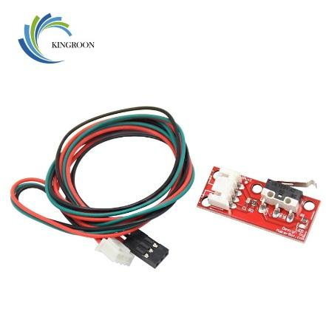

Fungsi dari modul ini adalah untuk membatasi axis secara fisik, yang dapat ditempatkan pada Max/ Min sebuah axis. Misalnya printer 3D memiliki ukuran 20cm x 20cm x 20cm dan ditempatkan endstop pada posisi Maxasing2 endstop, jika 3D printer diberikan instruksi untuk berjalan 40cm maka saat mencapai 20cm otomatis 3D akan mengabaikan intruksi 40cm dan berhenti seketika saat mencapai 20cm.

### Filament

Filament merupakan bahan utama yang dijadikan sebagai bahan untuk objek yang akan dicetak oleh Printer 3D. Ada banyak jenis dan komposisi dari Filament, tetapi yang umum dan sering kita jumpai adalah Jenis Filament dari Bahan PLA ( Polylactic Acid ) dan ABS ( Acrylonitrile Butadiene Styrene ) keduanya merupakan bahan Thermoplastic ( mudah meleleh jika dipanaskan dan mengeras jika didinginkan ). Sedikit informasi titik leleh PLA yaitu 175°C sedangkan ABS 230°C-250°C. PLA lebih lentur dibanding ABS, sehingga PLA dapat diaplikasikan pada objek yang mungkin akan dipelintir, atau jatuh karena sifatnya yang lentur.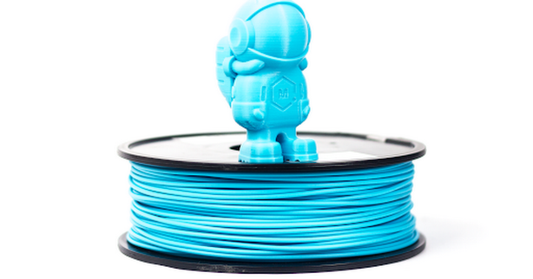

Fungsi dari Filament adalah bahan utama untuk mencetak objek pada 3d Printer.

### Ekstruder

Ektruder merupakan bagian pada 3D printer yang terdiri dari motor stepper, gear, pegas, dan gear set, beberapa baut dan fan pendingin. Ekstruder banyak varian seperti MK3, dll atau kita bisa merakitnya sendiri.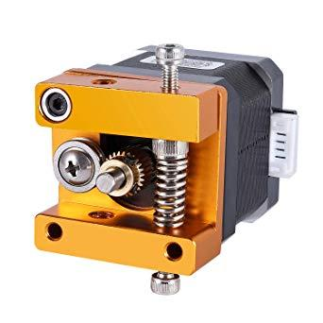

Fungsi dari ekstruder adalah menarik dan mendorong Filament menuju Hot End saat proses cetak.

### Hot End Image result for hot end 3d printer

Hot End merupakan bagian 3D printer yang berfungsi sebagai pena, hanya saja bahan yang keluar dari Hot End di bagian nozzle adalah lelehan filament. Hot End terdiri dari beberapa bagian :

1. Hot End Body : terbuat dari bahan Alumunium Berfungsi penghubung silicon tube dengan Hot End.
2. Body Heater : terbuat dari besi mudah panas, yang didalamnya terdapat lubang untuk dilewati filament.
3. Heater : terbuat dari bahan besi mudah panas, Berfungsi memanaskan body heater untuk melelehkan filament ( dikontrol oleh Arduino Mega ).
4. Sensor Suhu : komponen elektronik untuk mengukur suhu, berfungsi memberikan informasi suhu ke Arduino Mega.
5. Nozzle : terbuat dari bahan kuningan dan memiliki ukuran lubang yang berbeda - beda mulai dari 0.1 mm - 0.6 mm. Berfungsi untuk mengketruksi(mengeluarkan) filament yang letah dilelehkan.
6. Fan body hot end : kipas kecil yang ditempatkan pada body hot end, berfungsi untuk menjaga body tetap dingin, sehingga filament tidak tersumbat menuju heater.

### Silicon Tube

Silicon Tube merupakan selang yang terbuat dari silicon dan tahan panas, fungsi dari silicon tube adalah menghubungkan extruder dengan hot end, sehingga filament yang didorong oleh extruder dapat secara terus menerus mensupply hot end.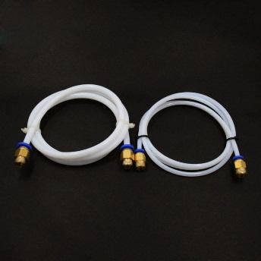

### Gear Stepper ( GT2 )

Gear stepper merupakan gear yang dipasang pada ujung rotor motor stepper. Ukuran dari gear ini bermacam2, baik ukuran diameter maupun ukuran pitch dan teeth gear nya.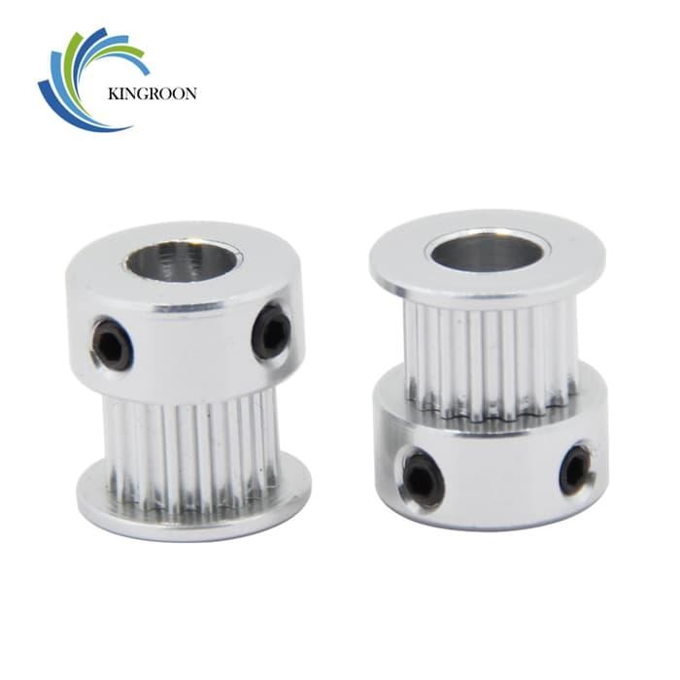

Fungsi dari bagian ini adalah menjaga gerakan tetap stabil tanpa bergeser.

### Timming Belt

Timming Belt merupakan bagian 3D printer yang terbuat dari bahan karet berserat dan memiliki pitch dan teeth berbeda2, harus dicocokan dengan Gear Stepper yang sesuai.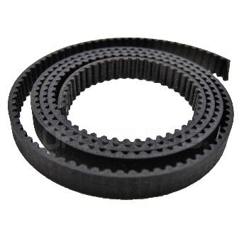

Fungsi dari bagian ini adalah penghubung rak axis dengan motor stepper secara linear ( gerakan lurus ).

### Pulley

Pulley merupakan bagian ujung dari belt untuk menopang putaran stepper, jenis pulley disesuaikan dengan diameter Gear Stepper yang digunakan.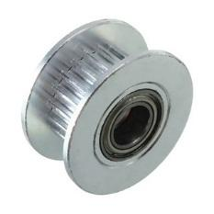

### As Rod

As Rod merupakan besi berbentuk bulat dan memiliki permukaan yang halus, ukuran dari As Rod berbeda2 mulai dari ukuran 2mm hingga 30mm. Biasanya As Rod disesuaikan ukuranya dengan Linear Bearing.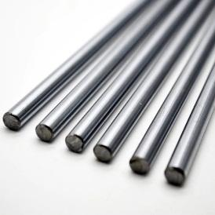

Fungsi dari bagian ini adalah sebagai poros dari linear bearing.

### Linear Bearing

Linear Bearing merupakan bearing/ bantalan yang diposisikan linear( gerak lurus ). Ukuran linear bearing beragam mulai dari 2mm hingga 30mm.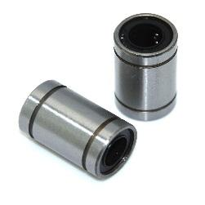

Fungsi dari bagian ini adalah menghubung antara rak axis dengan As Rod.

### Bed Cetak

Bed cetak merupakan bagian alas/ tumpuan dari objek cetak ditempatkan saat proses cetak. Bed cetak harus memiliki permukaan yang rata, kaca dapat menjadi alternative yang baik untuk dijadikan sebagai Bed Cetak.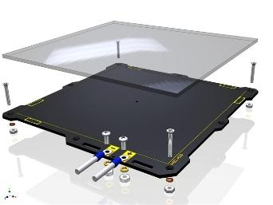

### Heat Bed

Heat Bed sama dengan Hot end, tetapi memiliki suhu yang rendah berkisar 15-30°C sehingga filament mudah menempel pada Bed Cetak dan hanya memiliki 3 bagian :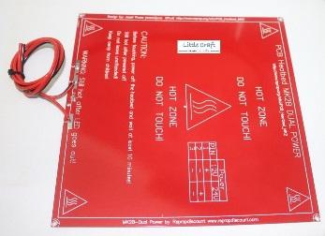

1. Sensor Suhu
2. Heater
3. Papan heater

### Rak Axis

Rak axis merupakan bagian penopang yang bergerak berdasarkan sumbu axis masing - masing. Rak axis terdapat 3 bagian :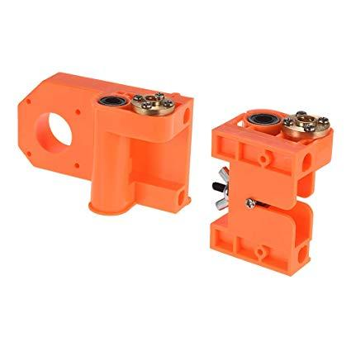

* 1. Rax Axis sumbu X : adalah rak yang bergerak ke kanan / kiri dan biasanya tempat hot end diletakan.
  2. Rak axis sumbu Y : adalah rak yang bergerak ke depan / belakang dan biasanya tempat Bed Cetak ditempatka.
  3. Rak Axix sumbu Z : adalah rak yang bergerak ke atas / bawah dan biasanya tempat Rak Axis sumbu X ditempatkan.

### Power Supply

Power supply merupakan bagian pada 3D printer yang berfungsi untuk memberikan pasokan daya, sehingga printer 3D dapat berjalan dengan baik. Ukuran dan daya dari power supply beragam, mulai dari 1 Watt hingga 800 Watt, dan tengangan output biasanya 3v hingga 12v.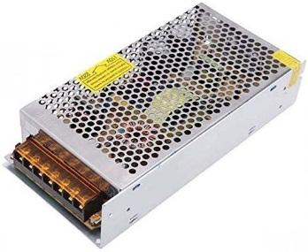

### Kabel serabut + jumper

Kabel dan kumper diperlukan untuk penyambungan komponen jika diperlukan.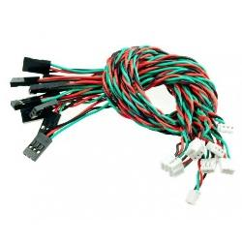

### Stepper Stand/ Mount

Berfungsi untuk menopang motor stepper, dan terhubung langsung dengan Frame. Biasanya Stepper Stand bersifat permanen/ tidak dapat diubah.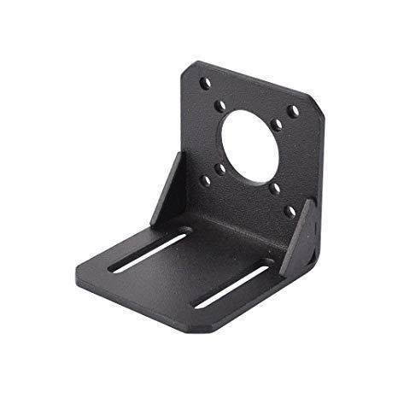

### Frame/ Kerangka

Frame/ kerangka merupakan bagian untuk menghubungkan dan menempatkan semua komponen sehingga dapat berjalan sebagaimana mestinya.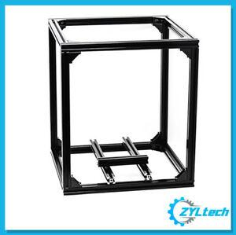

### Mur dan baut

Mur dan baut diperlukan untuk menempatkan komponen pada frame supaya kokoh jika terjadi gerakan/ getaran.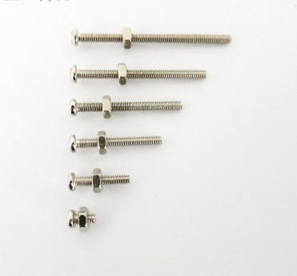

## Software, Firmware, IDE Software

### Software

Software yang digunakan pada 3D printer bermacam - macam. Tergantung pada Firmware atau merk printer yang digunakan. Pada kesempatan kali ini kita akan batasi dan persempit Software inti yang akan kita gunakan saja, yaitu : Pronterface atau Repitier Host.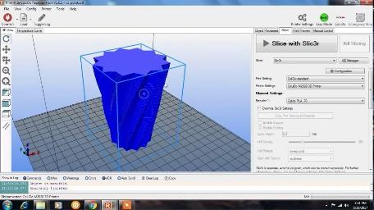

Pada proyek kali ini saya menggunakan software Repitier Host, alasan penggunaan software ini adalah karena gratis, dan memiliki fitur yang cukup lengkap seperti adanya Slicer, 3D view yang lebih baik, dan juga dapat configurasi custom yang mudah untuk dipelajari tentunya memiliki dokumentasi yang cukup lengkap. Untuk induh software atau mempelajari dokumentasinya anda dapat mengunjungi situsnya di <https://www.repitier.com/>

### Firmware

Firmware merupakan sebuah program yang akan ditanam pada ROM Arduino Mega 2560, Firmware yang akan kita gunakan adalah Marlin. Alasan kenapa kita menghunakan Marlin adalah karena firmware ini gratis dan bebas untuk dimodifikasi sesuka kita, dan konfigurasi yang tidak terlalu membingungkan, selain itu dokumentasi dari Marlin sangat lengkap. Sehingga pada proyek - proyek di https://www.reprap.org banyak yang menggunakan firmware marlin.

### IDE Software ( Intergrated Development Environment )

IDE yang akan kita gunakan adalah Arduino IDE, karena kita akan melakukan flash Firmware Marlin ke ROM produk Arduino maka akan lebih baik jika kita sekaligus menggunakan IDE nya supaya mempercepat proses dan mengurangi kesalahan kita nantinya. Arduino IDE tersedia gratis untuk anda gunakan, anda bisa langsung mendownloadnya di https://www.arduino.cc .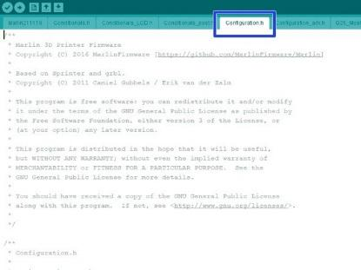

# TAHAP PERENCANAAN

Pada tahap ini kita harus menentukan jenis 3D printer yang akan dibangun. Penulis berharap pembaca dapat mengetahui jenis 3D Printer dengan prinsip Kinematika perpindahan masing – masing jenis Model 3D printer, sebelum menentukan Jenis apa yang akan dibangun. Berikut jenis – jenis 3D printer secara umum.

## Jenis 3D Printer

Ada banyak jenis model 3D printer yang kita temui, diantaranya secara umum :

1. Jenis Cartesian
2. Jenis Delta
3. Jenis Polar
4. Jenis Scara
5. Jenis Core ( H-Bot )

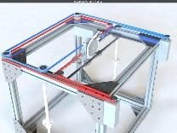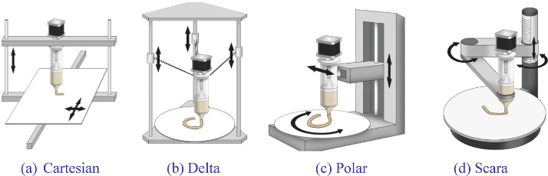

*Gambar Model 3D Printer*

*(a)Cartesian (b)Delta (c)Polar (d)Scara (e)Core ( H-Bot )*

Dalam buku ini penulis akan membangun 3D printer menggunakan Firmware Marlin, saat ini marlin dapat mensupport model Cartesian, Delta, Scara dan  Model Core ( H-Bot ) misal : CoreXY, CoreXZ, CoreYZ, CoreYX, CoreZX, CoreZY. Model 3D printer yang akan dibangun penulis memilih Model Cartesian yang dimodifikasi baik ukuran maupun komponen yang digunakan untuk menghemat biaya dan mempercepat proses.

Model Cartesian dipilih bukan tanpa alasan tapi melalui hasil pengalaman pribadi membangun Cartesian lebih cepat dilakukan dan perpindahan axis yang mudah dipahami, dibawah ini perbandingan perpindahan sumbu Axis X 20mm setiap model 3D printer, sebagai berikut :

1. **Model Cartesian**

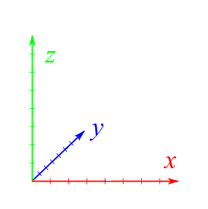Pada Model Cartesian untuk berpindah 20mm ke sumbu X ( posistif ), maka printer akan menggerakan motor stepper sumbu X saja.

Misal Contoh detail :

*Jika spesifikasi step per mm 3D printer adalah 20 step ( motor stepper diberikan 200X intruksi untuk mencapai 1mm ).*

Maka untuk memindahkan 20mm sumbu X, motor stepper sumbu X membutuhkan intruksi sebanyak 4000X intruksi.

1. **Model Delta**

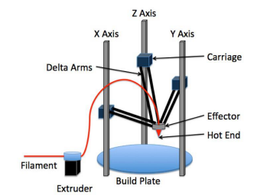Pada Model Delta untuk berpindah ke sumbu X ( positif ), banyak sekali perhitungan sudut yang harus dilakukan. Pada kesempatan ini penulis tidak akan menghitung secara akurat, hanya akan menyampaikan gambaran umum dari printer 3D Model delta saat mengalami perpindahan.

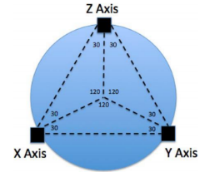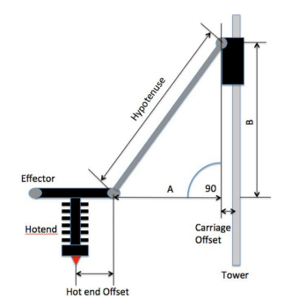

Sumber : https://dspace.uii.ac.id/handle/123456789/13192

Pada gambar ilustrasi diatas kita akan mendapat gambaran prinsip kerja dari Model Delta 3D printer, dimana ukuran setiap komponen Cariage, Delta Arm, Effektor akan mempengaruhi hasil perpindahan.

Idealnya saat delta berpindah 20mm ke sumbu X, maka Motor Axis X akan mendorong Arm X kebawah, Motor Axis Y akan menarik Arm Y keatas, dan Motor Axis Z akan mendorong Arm Z kebawah.

Jika pembaca tertarik membaca mengenai model delta 3D printer bekerja, ada 2 hal yang dapat dilakukan :

a.) Menelusuri Configurasi.h pada Firmware Marlin,

b.) Simulasi melalui : <https://www.geogebra.org/m/Br52nAjP>

Berikut Screen Shoot situs tersebut dan rincian informasi perpindahan saat 20mm ke sumbu X. Sumber : <https://www.geogebra.org/m/Br52nAjP>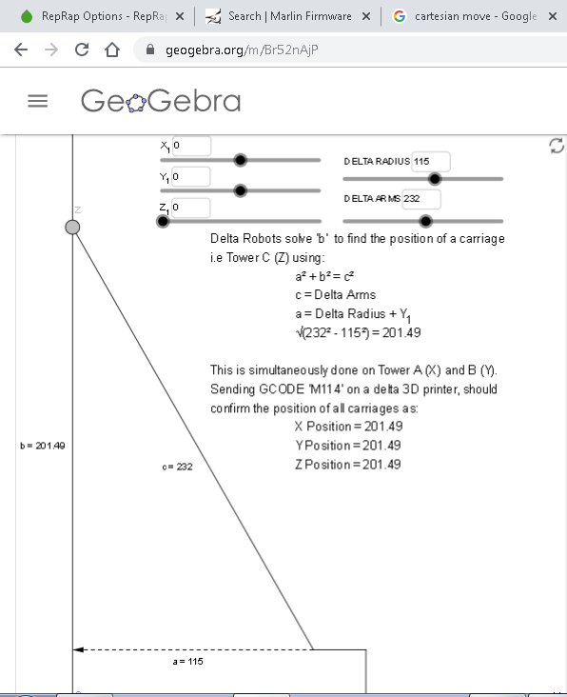

Sumber : <https://www.geogebra.org/m/Br52nAjP>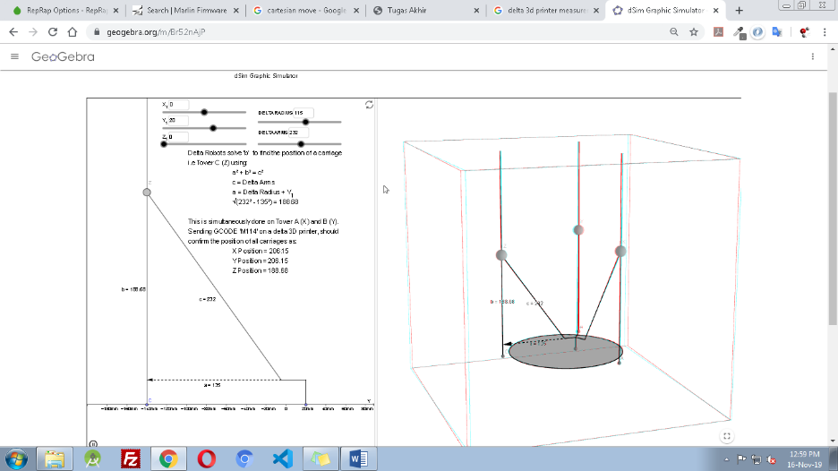

1. **Model Polar**

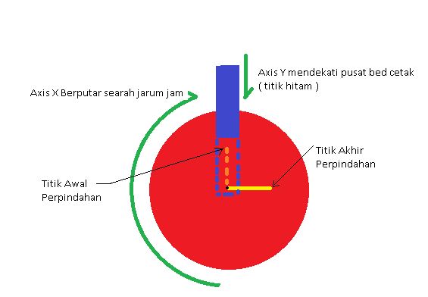Model Printer 3D Polar, untuk berpindah 20mm ke sumbu memiliki cara yang memanfaatkan moment sudut dan keselarasan putaran sumbu X dan gerakan linear sumbu Y, seperti pada ilustrasi berikut :

Pada ilustrasi diatas perpindahan sumbu X pada 3D printer jenis polar adalah dimulai dari tepi Bed, kemudian seiring dengan berputarnya sumbu X, bersamaan dengan Sumbu X bergerak linear mendekati pusat Bed Cetak.

1. **Model Scara**

Model 3D Printer Scara lebih dikenal dengan Lengan Robot. Hal ini karena bentuk dan gerakanya menyerupai lengan robot. Prinsip Kerja dari Model ini adalah setiap Sumbu Axis yang terhubung satu sama lain, seperti pada ilustrasi berikut :

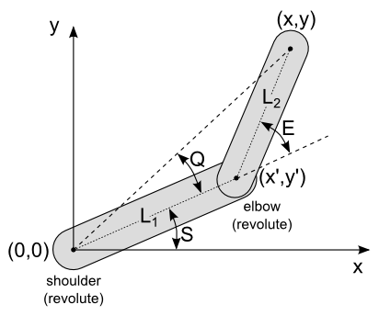

Sumber : https://roboted.files.wordpress.com/2011/01/scara_sketch.png

Pada ilustrasi diatas, perpindahan 20mm ke Sumbu Axis X diperlukan perubahan 3 Sudut utama yang saling mempengaruhi satu sama lain. Diantanya Sudut S, Q dan E.

1. **Core ( H-Bot )**

Model 3D Printer H-Bot memiliki varian style Core yang cukup benyak. Pada pada penjelasan kali ini penulis akan menjelaskan Model Core dengan Style XY. Model ini menghubungkan Axis Core, dalam hal ini Axis X dan Y. Perhatikan ilustrasi dibawah ini :

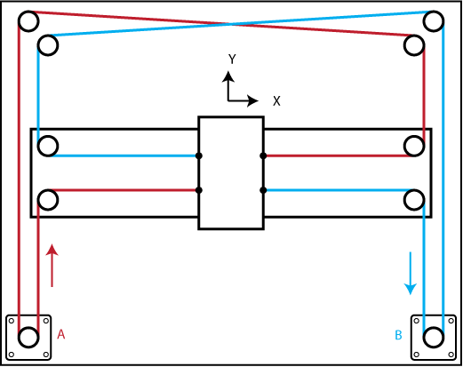

Pada ilustrasi diatas dapat dilihat jika diberikan intruksi untuk melakukan perpindahan 20mm ke sumbu X ( Positif ). Maka motor stepper A dan B berputar kebalikan arah jarum jam.

## Spesifikasi 3D Printer

Spesifikasi Umum 3D Printer yang akan dibangun pada buku ini adalah sebagai berikut :

Jenis Model 3D Printer : Cartesian ( Custom Frame )

Ukuran Frame : 25 cm x 25 cm x 25 cm ( kubus )

Ukuran Bed Cetak : 15 cm x 15 cm

Material Frame : Besi

Material Custom Part : Plastic/ PLA ( 3D Print )

Main Board : Arduino Mega 2560

Controller Board : RAMPS 1.4

Firmware : Marlin 1.10

Software Control : Repitier Host

Software Design : Google SketchUp 8.0

# TAHAP PEMODELAN/ DESAIN

Pada tahap ini yang perlu kita persiapkan adalah Desain dari 3D Printer kita. Penulis menggunakan Software Google SketchUp untuk membuat model 3D nya, dan pada tahap selanjutnya penulis sendiri yang akan langsung mempraktekan setiap bagian proses pembangunan hingga tahap akhir.

## Desain Frame 3D Printer

Desain Frame yang akan dibuat tidak seperti 3D Printer jenis Cartesian pada umumnya tetapi berbentuk kubus, penulis memilih desain dengan bentuk kubus karena lebih kokoh. Harapan penulis dari desain frame tersebut adalah menghindari efek pergeseran komponen saat berpindah dari satu tempat ke tempat lain.

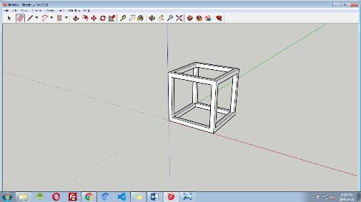Berikut adalah desain frame yang akan dibuat, dengan dimensi akhir : 25cm x 25cm x 25cm.

Dengan menggunakan besi hollow ukuran 20mm x 20mm.

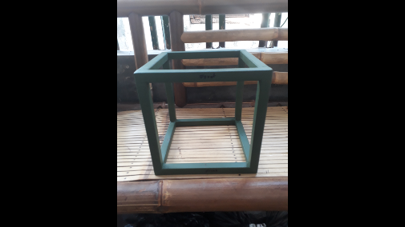

Disamping ini adalah hasil nyata desain yang telah kita desain melalui SketchUp.

## Desain Bagian Axis

Desain Axis/ Sumbu merupakah bagian vital dari sebuah 3D Printer, karena bagian axis harus dipastikan lurus baik untuk Axis X, Y, maupun Z.

Pada desain berikut Axis Y dan Z memiliki kontruksi dimana As Rod ukuran 6mm terhubung secara langsung dengan frame melalui lubang berukuran 6mm, sedangkan Axis X terhubung dengan Axis Z.

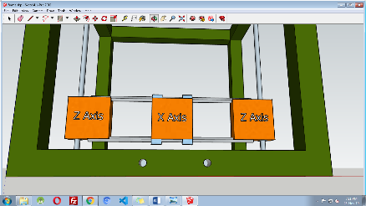Untuk memudahkan pengidentifikasian alat, penulis menyebutnya dengan **Rak Axis**. 1 Rak Axis terdiri dari 2 As Rod, 4 Linear Bearing, dan 1 dudukan axis.

Gambar disamping tampak Rak Axis X terhubung dengan Rak Axis Z untuk setiap sisi nya.

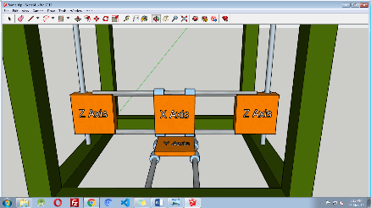Gambar disamping Rak Axis Y hanya terhubung dengan frame, lain halnya dengan Rak Axis lainya yang saling terhubung.

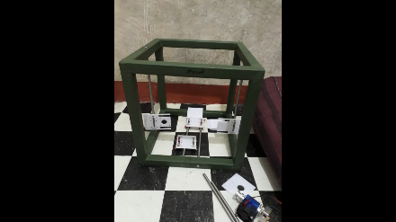 Gambar disamping merupakan foto model Frame dan Rak Axis 3D Printer telah dirancang dengan sederhana.

**Penting diperhatikan bahwa fungsi dari bagian ini adalah sebisa mungkin Axis/ Sumbu X, Y, maupun Z ( berwarna orange pada gambar ilustrasi ) dapat bergerak dengan baik.

## Desain Part

Pada bagian ini kita memerlukan Stand/ Mount untuk menempatkan motor stepper pada frame maupun Rak Axis. Berikut desain Mount sederhana untuk menempatkan Stepper X, Y, dan Z ( Axis X menggunakan 2 Stepper motor ).

Selain untuk menempatkan Motor Stepper, Mount ini akan ditempatkan sebuah End Stop dan Bearing pada sisi lainya.

## Desain Detail Part

# TAHAP PRODUKSI

Pembuatan frame, rak axis, dll.

# TAHAP PERAKITAN/ ASSEMBLY

Merakit semua komponen menjadi 3D printer secara utuh.

# TAHAP KONFIGURASI FIRMWARE

Konfigurasi Marlin.

# TAHAP TESTING

Test config, axis, print, dll

# TAHAP PRINTING

Tahap cara print, teknik print, dll.

# TAHAP PROBLEM SOLVING

Masalah yang sering timbul dan pengaian mengakibatkan efek.

# KATA KUNCI

Kata kunci dan pengetian penulis atas makna tertentu.

# DAFTAR PUSTAKA

[h](http://marlinfw.org/docs/gcode/G000-G001.html)[ttp://marlinfw.org](http://marlinfw.org/meta/gcode/)/

[h](http://marlinfw.org/docs/gcode/G000-G001.html)[ttp://marlinfw.org/meta/gcode/](http://marlinfw.org/meta/gcode/)

<https://arduino.cc/>

<https://store.arduino.cc/usa/mega-2560-r3/>

<https://www.repetier.com/>

<https://reprap.org/wiki/RepRap>/

<https://reprap.org/wiki/RAMPS_1.4/>

<https://www.sketchup.com/>

<https://www.slicer.org/>

<https://en.wikipedia.org/wiki/Kinematics/>

<https://github.com/grbl/grbl/wiki/>

<https://www.pololu.com/>

<https://wiki.shapeoko.com/index.php/G-Code>

<https://softsolder.com/2013/03/14/g-code-and-m-code-grand-master-list/>

# LAMPIRAN

## Intruksi G-Code – M- Code Master

**G00** ( G00:Rapid positioning )

**G01** ( G01:Linear interpolation )

**G02** ( G02:CW circular/helical interpolation )

**G03** ( G03:CCW circular/helical interpolation )

**G04** ( G04:Dwell )

**G05** ( G05:Spline definition )

**G06** ( G06:Spline interpolation )

**G07** ( G07:Imaginary axis designation )

**G08** ( G08:Radius mode )

**G09** ( G09:Exact stop check )

**G10** ( G10:Program parameter input )

**G11** ( G11:Program parameter input cancel )

**G12** ( G12:Circle Cutting CW )

**G13** ( G13:Circle Cutting CCW )

**G14** ( G13:Polar coordinate programming, absolute )

**G15** ( G15:Polar coordinate programming, relative )

**G16** ( G16:Definition of pole point in polar system )

**G17** ( G17:X-Y plane selection )

**G18** ( G18:X-Z plane selection )

**G19** ( G19:Y-Z plane selection )

**G20** ( G20:Inch system selection )

**G21** ( G21:Milimeter system selection )

**G28** ( G28:Return to home )

**G30** ( G30:Return to secondard home )

**G31** ( G31:Skip function )

**G32** ( G32:Thread cutting )

**G33** ( G33:Constant pitch threading )

**G34** ( G34:Variable pitch threading )

**G40** ( G40:Tool radius comp off )

**G41** ( G41:Tool radius compensation left )

**G42** ( G42:Tool radius compensation right )

**G43** ( G43:Tool offset compensation positive )

**G44** ( G44:Tool offset compensation negative )

**G45** ( G45:Tool offset compensation negative )

**G46** ( G46:Axis offset single decrease )

**G47** ( G47:Axis offset double increase )

**G48** ( G48:Axis offset double decrease )

**G49** ( G49:Tool offset comp cancel )

**G50** ( G50:Scaling OFF )

**G61** ( G61:Exact stop mode )

**G63** ( G63:Tapping mode )

**G64** ( G64:Constant velocity mode )

**G65** ( G65:Custom macro simple call )

**G66** ( G66:Custom macro modal call )

**G67** ( G67:Custom macro modal call cancel )

**G68** ( G68:Coordinate system rotation ON ) c.f., http://www.cnccookbook.com/CCCNCGCodeG68G69CoordinateRotation.htm http://www.shapeoko.com/forum/viewtopic.php?f=6&t=6692&p=52375

**G69** ( G69:Coordinate system rotation OFF )

**G70** ( G70:Enter inch mode )

**G73** ( G73:High speed drilling canned cycle )

**G74** ( G74:Left hand tapping canned cycle )

**G76** ( G76:Fine boring canned cycle )

**G80** ( G80:Cancel canned cycle )

**G81** ( G81:Drilling to final depth canned cycle )

**G82** ( G82:Drilling to final depth canned cycle )

**G83** ( G83:Deep hole drilling canned cycle )

**G84** ( G84:Tapping or thread cutting with balanced chuck canned cycle )

**G85** ( G85:Reaming canned cycle )

**G86** ( G86:boring canned cycle )

**G87** ( G87:Reaming with measuring stop canned cycle )

**G88** ( G88:Boring with spindle stop canned cycle )

**G89** ( G89:Boring with intermediate stop canned cycle )

**G90** ( G90:Absolute prog )

**G91** ( G91:Incremental programming )

**G92** ( G92:Reposition current point - can be used to zero machine )

**G94** ( G94:Inch per minute )

**G95** ( G95:Per revolution feed )

**G98** ( G98:Set Initial Plane default )

**M01** ( M01:Optional Stop )

**M02** ( M02:End of program..no rewind )

**M03** ( M03:Spindle On )

**M04** ( M04:Spindle CCW )

**M05** ( M05:Spindle Stop )

**M06** ( M06:Tool change )

**M07** ( M07: Coolant On )

**M08** ( M08:Flood coolant on )

**M09** ( M09:Mist Coolant Device Off )

**M10** ( M10:(Mach) Digital Pin Off )

**M11** ( M10:(Mach) Digital Pin On )

**M20** ( M20:(RepRap) List SD Card )

**M21** ( M21:(RepRap) Init SD Card )

**M22** ( M20:(RepRap) Release SD Card )

**M23** ( M22:(RepRap) Select SD File )

**M24** ( M24:(RepRap) Start/Resume SD Print )

**M25** ( M25:(RepRap) Pause SD Print )

**M26** ( M26:enable automatic b-axis clamping )

**M27** ( M27:disable automatic b-axis clamping )

**M27** ( M27:disable automatic b-axis clamping )

**M28** ( M28:(RepRap) Start SD Write )

**M29** ( M29:(RepRap) Stop SD Write )

**M30** ( M30:End program...rewind stop )

**M42** ( M42:(RepRap) Set output pin )

**M47** ( M47:Repeat program from first line )

**M48** ( M48:enable speed and feed overrides )

**M49** ( M49:Disable speed and feed overrides )

**M50** ( M50:(EMC2) Feed Control Override )

**M51** ( M51:(EMC2) Spindle Speed Override Control )

**M52** ( M52:(EMC2) Adaptive Feed Control )

**M53** ( M53:(EMC2) Feed stop control )

**M60** ( M60:pallet shuttle and program stop )

**M61** ( M61:(EMC2) Set current tool number )

**M62** ( M62:(EMC2) turn on digital output synched with motion )

**M63** ( M63:(EMC2) Turn off digital output synched with motion )

**M64** ( M64:(EMC2) Turn on digital output immediately )

**M65** ( M65:(EMC2) Turn off digital output immediately )

**M66** ( M66:(EMC2) Input control )

**M80** ( M80:(RepRap) Turn on P/S )

**M81** ( M81:(RepRap) Turn off P/S )

**M82** ( M82:(RepRap) Set E codes Absolute (default) )

**M83** ( M83:(RepRap) Set E codes relative while in Absolute Coordinates (G90) mode )

**M84** ( M84:(RepRap) Disable steppers until next move )

**M85** ( M85:(RepRap) Set inactivity shutdown timer )

**M95** ( M95:?? )

**M98** ( M98:Call subroutine )

**M99** ( M99:Return from subroutine )

**M104** ( M104: (RepRap) Set Extruder Target Temp )

**M105** ( M105:(RepRap) Read current Temp )

**M106** ( M106:(RepRap) Fan On )

**M107** ( M107:(RepRap) Fan off )

**M109** ( M109:(RepRap) Wait for extruder current temp to reach target temp. )

**M114** ( M114:(RepRap) Display current position )

**M115** ( M115:(RepRap) Capabilities string )

**M140** ( M140:(RepRap) Set bed target temp )

**M190** ( M190:(RepRap) Wait for bed current temp to reach target temp )

**M201** ( M201:(RepRap) Set max acceleration in units/s^2 for print moves (M201 X1000 Y1000) )

**M202** ( M202:(RepRap) Set max acceleration in units/s^2 for travel moves (M202 X1000 Y1000) )

**F** ( F:Feedrate: )

**H** ( H:Tool length offset index: )

**I** ( I:X axis offset for arcs: )

**J** ( J:Y axis offset for arcs: )

**K** ( K:Z axis offset for arcs: )

**O** ( O:Subroutine label number: )

**P** ( P:Line Number: )

**Q** ( Q:Repititions of subroutine call: )

**R** ( R:Arc radius: )

**S** ( S:Spindle Speed: )

**T** ( T:Tool Number: )

**#** ( #: Variable Assignment:# )

**%** ( %: Start or end of program )

## Intruksi G-Code Gbrl ( Mesin CNC )

Supported G-Codes in **v0.9i**

**G38.3, G38.4, G38.5:** Probing

**G40:** Cutter Radius Compensation Modes

**G61:** Path Control Modes

**G91.1:** Arc IJK Distance Modes

Supported G-Codes in **v0.9h**

**G38.2:** Probing

**G43.1, G49:** Dynamic Tool Length Offsets

Supported G-Codes in **v0.8** (and **v0.9**)

**G0, G1:** Linear Motions

**G2, G3:** Arc and Helical Motions

**G4:** Dwell

**G10 L2, G10 L20:** Set Work Coordinate Offsets

**G17, G18, G19:** Plane Selection

**G20, G21:** Units

**G28, G30:** Go to Pre-Defined Position

**G28.1, G30.1:** Set Pre-Defined Position

**G53:** Move in Absolute Coordinates

**G54, G55, G56, G57, G58, G59:** Work Coordinate Systems

**G80:** Motion Mode Cancel

**G90, G91:** Distance Modes

**G92:** Coordinate Offset

**G92.1:** Clear Coordinate System Offsets

**G93, G94:** Feedrate Modes

**M0, M2, M30:** Program Pause and End

**M3, M4, M5:** Spindle Control

**M8, M9:** Coolant Control

## Intruksi G-code Marlin ( 3D Printer )

[**G0-G1**: Linear Move](http://marlinfw.org/docs/gcode/G000-G001.html)

[**G2-G3**: Controlled Arc Move](http://marlinfw.org/docs/gcode/G002-G003.html)

[**G4**: Dwell](http://marlinfw.org/docs/gcode/G004.html)

[**G5**: Bézier cubic spline](http://marlinfw.org/docs/gcode/G005.html)

[**G10**: Retract](http://marlinfw.org/docs/gcode/G010.html)

[**G11**: Recover](http://marlinfw.org/docs/gcode/G011.html)

[**G12**: Clean the Nozzle](http://marlinfw.org/docs/gcode/G012.html)

[**G17-G18**: CNC Workspace Planes](http://marlinfw.org/docs/gcode/G017-G019.html)

[**G20**: Inch Units](http://marlinfw.org/docs/gcode/G020.html)

[**G21**: Millimeter Units](http://marlinfw.org/docs/gcode/G021.html)

[**G26**: Mesh Validation Pattern](http://marlinfw.org/docs/gcode/G026.html)

[**G27**: Park toolhead](http://marlinfw.org/docs/gcode/G027.html)

[**G28**: Auto Home](http://marlinfw.org/docs/gcode/G028.html)

[**G29**: Bed Leveling (Manual)](http://marlinfw.org/docs/gcode/G029-mbl.html)

[**G29**: Bed Leveling (Automatic)](http://marlinfw.org/docs/gcode/G029-abl.html)

[**G29**: Bed Leveling (Unified)](http://marlinfw.org/docs/gcode/G029-ubl.html)

[**G30**: Single Z-Probe](http://marlinfw.org/docs/gcode/G030.html)

[**G31**: Dock Sled](http://marlinfw.org/docs/gcode/G031.html)

[**G32**: Undock Sled](http://marlinfw.org/docs/gcode/G032.html)

[**G33**: Delta Auto Calibration](http://marlinfw.org/docs/gcode/G033.html)

[**G34**: Z Steppers Auto-Alignment](http://marlinfw.org/docs/gcode/G034.html)

[**G38.2-G38.3**: Probe target](http://marlinfw.org/docs/gcode/G038.html)

[**G42**: Move to mesh coordinate](http://marlinfw.org/docs/gcode/G042.html)

[**G53**: Move in Machine Coordinates](http://marlinfw.org/docs/gcode/G053.html)

[**G54-G55**: Workspace Coordinate System](http://marlinfw.org/docs/gcode/G054-G059.html)

[**G80**: Cancel Current Motion Mode](http://marlinfw.org/docs/gcode/G080.html)

[**G90**: Absolute Positioning](http://marlinfw.org/docs/gcode/G090.html)

[**G91**: Relative Positioning](http://marlinfw.org/docs/gcode/G091.html)

[**G92**: Set Position](http://marlinfw.org/docs/gcode/G092.html)

[**G425**: Perform auto-calibration](http://marlinfw.org/docs/gcode/G425.html)

[**M0-M1**: Unconditional stop](http://marlinfw.org/docs/gcode/M000-M001.html)

[**M3**: Spindle CW / Laser On](http://marlinfw.org/docs/gcode/M003.html)

[**M4**: Spindle CCW / Laser On](http://marlinfw.org/docs/gcode/M004.html)

[**M5**: Spindle / Laser Off](http://marlinfw.org/docs/gcode/M005.html)

[**M16**: Expected Printer Check](http://marlinfw.org/docs/gcode/M016.html)

[**M17**: Enable Steppers](http://marlinfw.org/docs/gcode/M017.html)

[**M18-M84**: Disable steppers](http://marlinfw.org/docs/gcode/M018.html)

[**M20**: List SD Card](http://marlinfw.org/docs/gcode/M020.html)

[**M21**: Init SD card](http://marlinfw.org/docs/gcode/M021.html)

[**M22**: Release SD card](http://marlinfw.org/docs/gcode/M022.html)

[**M23**: Select SD file](http://marlinfw.org/docs/gcode/M023.html)

[**M24**: Start or Resume SD print](http://marlinfw.org/docs/gcode/M024.html)

[**M25**: Pause SD print](http://marlinfw.org/docs/gcode/M025.html)

[**M26**: Set SD position](http://marlinfw.org/docs/gcode/M026.html)

[**M27**: Report SD print status](http://marlinfw.org/docs/gcode/M027.html)

[**M28**: Start SD write](http://marlinfw.org/docs/gcode/M028.html)

[**M29**: Stop SD write](http://marlinfw.org/docs/gcode/M029.html)

[**M30**: Delete SD file](http://marlinfw.org/docs/gcode/M030.html)

[**M31**: Print time](http://marlinfw.org/docs/gcode/M031.html)

[**M32**: Select and Start](http://marlinfw.org/docs/gcode/M032.html)

[**M33**: Get Long Path](http://marlinfw.org/docs/gcode/M033.html)

[**M34**: SDCard Sorting](http://marlinfw.org/docs/gcode/M034.html)

[**M42**: Set Pin State](http://marlinfw.org/docs/gcode/M042.html)

[**M43**: Debug Pins](http://marlinfw.org/docs/gcode/M043.html)

[**M43 T**: Toggle Pins](http://marlinfw.org/docs/gcode/M043-T.html)

[**M48**: Probe Accuracy Test](http://marlinfw.org/docs/gcode/M048.html)

[**M73**: Set Print Progress](http://marlinfw.org/docs/gcode/M073.html)

[**M75**: Start Print Job Timer](http://marlinfw.org/docs/gcode/M075.html)

[**M76**: Pause Print Job](http://marlinfw.org/docs/gcode/M076.html)

[**M77**: Stop Print Job Timer](http://marlinfw.org/docs/gcode/M077.html)

[**M78**: Print Job Stats](http://marlinfw.org/docs/gcode/M078.html)

[**M80**: Power On](http://marlinfw.org/docs/gcode/M080.html)

[**M81**: Power Off](http://marlinfw.org/docs/gcode/M081.html)

[**M82**: E Absolute](http://marlinfw.org/docs/gcode/M082.html)

[**M83**: E Relative](http://marlinfw.org/docs/gcode/M083.html)

[**M85**: Inactivity Shutdown](http://marlinfw.org/docs/gcode/M085.html)

[**M92**: Set Axis Steps-per-unit](http://marlinfw.org/docs/gcode/M092.html)

[**M100**: Free Memory](http://marlinfw.org/docs/gcode/M100.html)

[**M104**: Set Hotend Temperature](http://marlinfw.org/docs/gcode/M104.html)

[**M105**: Report Temperatures](http://marlinfw.org/docs/gcode/M105.html)

[**M106**: Set Fan Speed](http://marlinfw.org/docs/gcode/M106.html)

[**M107**: Fan Off](http://marlinfw.org/docs/gcode/M107.html)

[**M108**: Break and Continue](http://marlinfw.org/docs/gcode/M108.html)

[**M109**: Wait for Hotend Temperature](http://marlinfw.org/docs/gcode/M109.html)

[**M110**: Set Line Number](http://marlinfw.org/docs/gcode/M110.html)

[**M111**: Debug Level](http://marlinfw.org/docs/gcode/M111.html)

[**M112**: Emergency Stop](http://marlinfw.org/docs/gcode/M112.html)

[**M113**: Host Keepalive](http://marlinfw.org/docs/gcode/M113.html)

[**M114**: Get Current Position](http://marlinfw.org/docs/gcode/M114.html)

[**M115**: Firmware Info](http://marlinfw.org/docs/gcode/M115.html)

[**M117**: Set LCD Message](http://marlinfw.org/docs/gcode/M117.html)

[**M118**: Serial print](http://marlinfw.org/docs/gcode/M118.html)

[**M119**: Endstop States](http://marlinfw.org/docs/gcode/M119.html)

[**M120**: Enable Endstops](http://marlinfw.org/docs/gcode/M120.html)

[**M121**: Disable Endstops](http://marlinfw.org/docs/gcode/M121.html)

[**M122**: TMC Debugging](http://marlinfw.org/docs/gcode/M122.html)

[**M125**: Park Head](http://marlinfw.org/docs/gcode/M125.html)

[**M126**: Baricuda 1 Open](http://marlinfw.org/docs/gcode/M126.html)

[**M127**: Baricuda 1 Close](http://marlinfw.org/docs/gcode/M127.html)

[**M128**: Baricuda 2 Open](http://marlinfw.org/docs/gcode/M128.html)

[**M129**: Baricuda 2 Close](http://marlinfw.org/docs/gcode/M129.html)

[**M140**: Set Bed Temperature](http://marlinfw.org/docs/gcode/M140.html)

[**M141**: Set Chamber Temperature](http://marlinfw.org/docs/gcode/M141.html)

[**M145**: Set Material Preset](http://marlinfw.org/docs/gcode/M145.html)

[**M149**: Set Temperature Units](http://marlinfw.org/docs/gcode/M149.html)

[**M150**: Set RGB(W) Color](http://marlinfw.org/docs/gcode/M150.html)

[**M155**: Temperature Auto-Report](http://marlinfw.org/docs/gcode/M155.html)

[**M163**: Set Mix Factor](http://marlinfw.org/docs/gcode/M163.html)

[**M164**: Save Mix](http://marlinfw.org/docs/gcode/M164.html)

[**M165**: Set Mix](http://marlinfw.org/docs/gcode/M165.html)

[**M166**: Gradient Mix](http://marlinfw.org/docs/gcode/M166.html)

[**M190**: Wait for Bed Temperature](http://marlinfw.org/docs/gcode/M190.html)

[**M191**: Wait for Chamber Temperature](http://marlinfw.org/docs/gcode/M191.html)

[**M200**: Set Filament Diameter](http://marlinfw.org/docs/gcode/M200.html)

[**M201**: Set Print Max Acceleration](http://marlinfw.org/docs/gcode/M201.html)

[**M203**: Set Max Feedrate](http://marlinfw.org/docs/gcode/M203.html)

[**M204**: Set Starting Acceleration](http://marlinfw.org/docs/gcode/M204.html)

[**M205**: Set Advanced Settings](http://marlinfw.org/docs/gcode/M205.html)

[**M206**: Set Home Offsets](http://marlinfw.org/docs/gcode/M206.html)

[**M207**: Set Firmware Retraction](http://marlinfw.org/docs/gcode/M207.html)

[**M208**: Firmware Recover](http://marlinfw.org/docs/gcode/M208.html)

[**M209**: Set Auto Retract](http://marlinfw.org/docs/gcode/M209.html)

[**M211**: Software Endstops](http://marlinfw.org/docs/gcode/M211.html)

[**M217**: Filament swap parameters](http://marlinfw.org/docs/gcode/M217.html)

[**M218**: Set Hotend Offset](http://marlinfw.org/docs/gcode/M218.html)

[**M220**: Set Feedrate Percentage](http://marlinfw.org/docs/gcode/M220.html)

[**M221**: Set Flow Percentage](http://marlinfw.org/docs/gcode/M221.html)

[**M226**: Wait for Pin State](http://marlinfw.org/docs/gcode/M226.html)

[**M240**: Trigger Camera](http://marlinfw.org/docs/gcode/M240.html)

[**M250**: LCD Contrast](http://marlinfw.org/docs/gcode/M250.html)

[**M260**: I2C Send](http://marlinfw.org/docs/gcode/M260.html)

[**M261**: I2C Request](http://marlinfw.org/docs/gcode/M261.html)

[**M280**: Servo Position](http://marlinfw.org/docs/gcode/M280.html)

[**M290**: Babystep](http://marlinfw.org/docs/gcode/M290.html)

[**M300**: Play Tone](http://marlinfw.org/docs/gcode/M300.html)

[**M301**: Set Hotend PID](http://marlinfw.org/docs/gcode/M301.html)

[**M302**: Cold Extrude](http://marlinfw.org/docs/gcode/M302.html)

[**M303**: PID autotune](http://marlinfw.org/docs/gcode/M303.html)

[**M304**: Set Bed PID](http://marlinfw.org/docs/gcode/M304.html)

[**M350**: Set micro-stepping](http://marlinfw.org/docs/gcode/M350.html)

[**M351**: Set Microstep Pins](http://marlinfw.org/docs/gcode/M351.html)

[**M355**: Case Light Control](http://marlinfw.org/docs/gcode/M355.html)

[**M360**: SCARA Theta A](http://marlinfw.org/docs/gcode/M360.html)

[**M361**: SCARA Theta-B](http://marlinfw.org/docs/gcode/M361.html)

[**M362**: SCARA Psi-A](http://marlinfw.org/docs/gcode/M362.html)

[**M363**: SCARA Psi-B](http://marlinfw.org/docs/gcode/M363.html)

[**M364**: SCARA Psi-C](http://marlinfw.org/docs/gcode/M364.html)

[**M380**: Activate Solenoid](http://marlinfw.org/docs/gcode/M380.html)

[**M381**: Deactivate Solenoids](http://marlinfw.org/docs/gcode/M381.html)

[**M400**: Finish Moves](http://marlinfw.org/docs/gcode/M400.html)

[**M401**: Deploy Probe](http://marlinfw.org/docs/gcode/M401.html)

[**M402**: Stow Probe](http://marlinfw.org/docs/gcode/M402.html)

[**M403**: MMU2 Filament Type](http://marlinfw.org/docs/gcode/M403.html)

[**M404**: Set Filament Diameter](http://marlinfw.org/docs/gcode/M404.html)

[**M405**: Filament Width Sensor On](http://marlinfw.org/docs/gcode/M405.html)

[**M406**: Filament Width Sensor Off](http://marlinfw.org/docs/gcode/M406.html)

[**M407**: Filament Width](http://marlinfw.org/docs/gcode/M407.html)

[**M410**: Quickstop](http://marlinfw.org/docs/gcode/M410.html)

[**M412**: Filament Runout](http://marlinfw.org/docs/gcode/M412.html)

[**M413**: Power-loss Recovery](http://marlinfw.org/docs/gcode/M413.html)

[**M420**: Bed Leveling State](http://marlinfw.org/docs/gcode/M420.html)

[**M421**: Set Mesh Value](http://marlinfw.org/docs/gcode/M421.html)

[**M425**: Backlash compensation](http://marlinfw.org/docs/gcode/M425.html)

[**M428**: Home Offsets Here](http://marlinfw.org/docs/gcode/M428.html)

[**M500**: Save Settings](http://marlinfw.org/docs/gcode/M500.html)

[**M501**: Restore Settings](http://marlinfw.org/docs/gcode/M501.html)

[**M502**: Factory Reset](http://marlinfw.org/docs/gcode/M502.html)

[**M503**: Report Settings](http://marlinfw.org/docs/gcode/M503.html)

[**M504**: Validate EEPROM contents](http://marlinfw.org/docs/gcode/M504.html)

[**M524**: Abort SD print](http://marlinfw.org/docs/gcode/M524.html)

[**M540**: Endstops Abort SD](http://marlinfw.org/docs/gcode/M540.html)

[**M569**: Set TMC stepping mode](http://marlinfw.org/docs/gcode/M569.html)

[**M575**: Serial baud rate](http://marlinfw.org/docs/gcode/M575.html)

[**M600**: Filament Change](http://marlinfw.org/docs/gcode/M600.html)

[**M603**: Configure Filament Change](http://marlinfw.org/docs/gcode/M603.html)

[**M605**: Dual Nozzle Mode](http://marlinfw.org/docs/gcode/M605.html)

[**M665**: Delta Configuration](http://marlinfw.org/docs/gcode/M665.html)

[**M665**: SCARA Configuration](http://marlinfw.org/docs/gcode/M665-scara.html)

[**M666**: Set Delta endstop adjustments](http://marlinfw.org/docs/gcode/M666.html)

[**M666**: Set dual endstop offsets](http://marlinfw.org/docs/gcode/M666-dual.html)

[**M701**: Load filament](http://marlinfw.org/docs/gcode/M701.html)

[**M702**: Unload filament](http://marlinfw.org/docs/gcode/M702.html)

[**M851**: XYZ Probe Offset](http://marlinfw.org/docs/gcode/M851.html)

[**M852**: Bed Skew Compensation](http://marlinfw.org/docs/gcode/M852.html)

[**M900**: Linear Advance Factor](http://marlinfw.org/docs/gcode/M900.html)

[**M906**: TMC Motor Current](http://marlinfw.org/docs/gcode/M906.html)

[**M907**: Set Motor Current](http://marlinfw.org/docs/gcode/M907.html)

[**M908**: Set Trimpot Pins](http://marlinfw.org/docs/gcode/M908.html)

[**M909**: DAC Print Values](http://marlinfw.org/docs/gcode/M909.html)

[**M910**: Commit DAC to EEPROM](http://marlinfw.org/docs/gcode/M910.html)

[**M911**: TMC OT Pre-Warn Condition](http://marlinfw.org/docs/gcode/M911.html)

[**M912**: Clear TMC OT Pre-Warn](http://marlinfw.org/docs/gcode/M912.html)

[**M913**: Set Hybrid Threshold Speed](http://marlinfw.org/docs/gcode/M913.html)

[**M914**: TMC Bump Sensitivity](http://marlinfw.org/docs/gcode/M914.html)

[**M915**: TMC Z axis calibration](http://marlinfw.org/docs/gcode/M915.html)

[**M928**: Start SD Logging](http://marlinfw.org/docs/gcode/M928.html)

[**M999**: STOP Restart](http://marlinfw.org/docs/gcode/M999.html)